CHAPITRE 3 – LE VOLUME -

I – La notion du volume :
1 – Définition du volume d’un corps :
Le volume d’un corps ( solide ,liquide ou gazeux ) est l’espace qu’il occupe .
Le symbole du volume est V et son unité internationale est le mètre cube qu’on note : m³
2 – Définition de la capacité d’un récipient :
La capacité d’un récipient( ou sa contenance ) représente le volume maximal du liquide que peut contenir ce récipient .
L’unité de capacité est : le litre (L)
3 –Tableau de conversion :
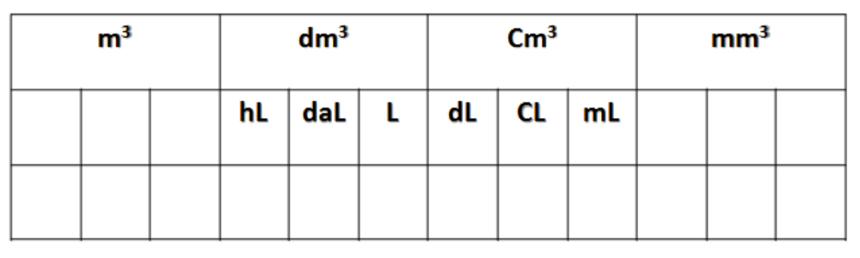
Exercice d’entrainement 1 : Convertis à l’unité demandée :
350 mL = …….. cm³ 1 ,31 dm³ = ……….. mm³ 1,5 L = ……… m³
12 mL = …..… dL 33cL =……….. dm³
II – Mesure du volume d’un liquide :
-1- Les instruments de mesure :
Pour mesurer le volume d’un liquide on utilise un récipient gradué ( bécher – erlenmeyer -verre conique - éprouvette graduée ...)
Pour plus de précision , on utilise l’éprouvette graduée
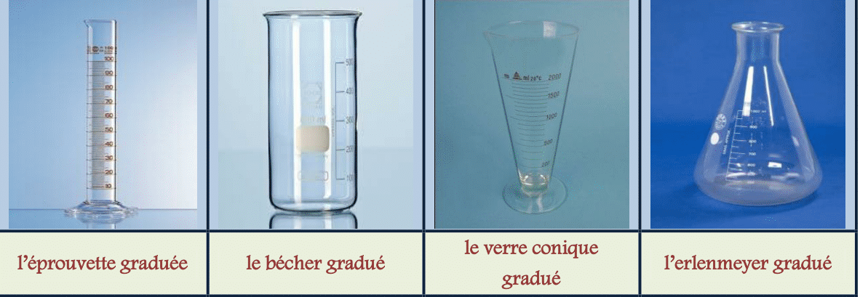
2- Comment mesurer le volume d’un liquide ?

www.coursfacile.com

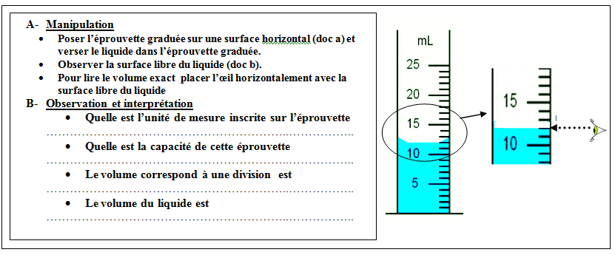

eau colorée

C – Conclusion :
Pour effectuer une mesure de volume avec une éprouvette graduée il faut :
• Déterminer le volume qui correspond à une division.
• Déterminer la graduation qui coïncide avec le bas du ménisque du liquide
Exercice d’entrainement 2 :Mesurer le volume du liquide contenu dans chaque récipient
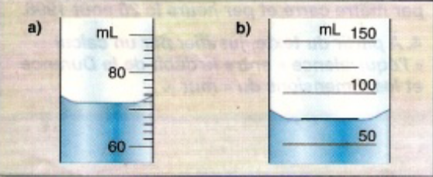 V _{a} =…………… V_{b} =……………
III –Volume d’un solide :
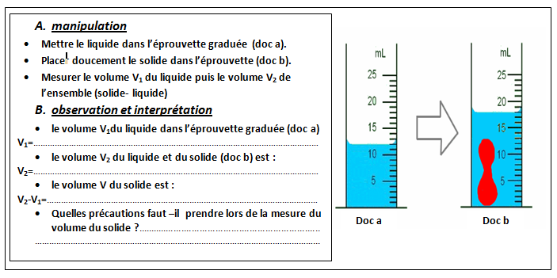
1 – Comment mesurer le volume d’un solide de forme quelconque ?
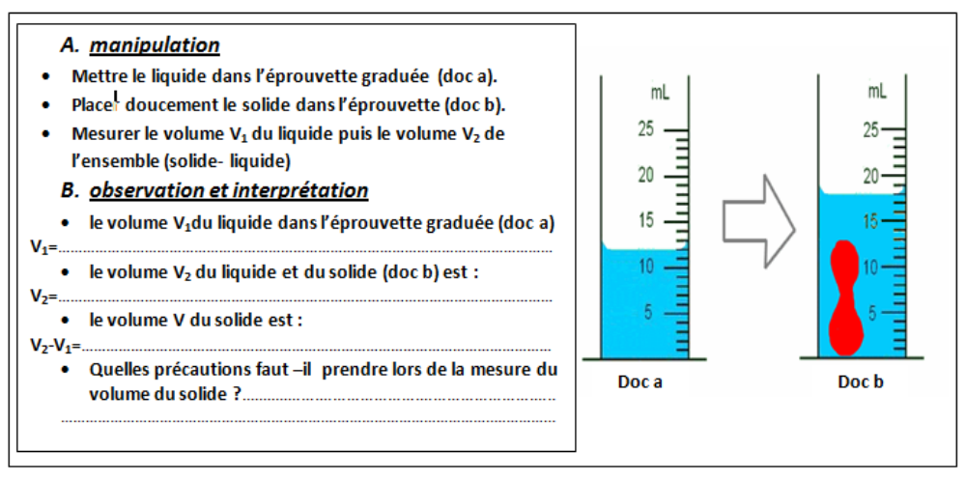
C – Conclusion :
On mesure le volume d’un solide avec la méthode du déplacement du liquide en appliquant la relation :
V = V₂ - V₁

Exercice d’entrainement 3 : Déterminer le volume du corps sphérique émmergé dans l’eprouvette graduée .
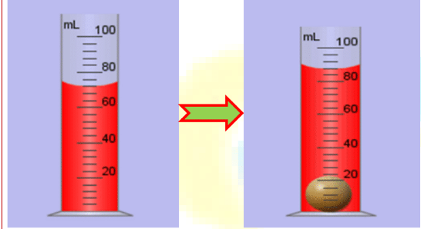
2 – Comment calculer le volume d’un solide de forme géométrique simple ?
On détermine le volume d’un solide de forme géométrique simple ( cube , cylindre ,sphère , … ) en utilisant une relation mathématique ( voir le tableau suivant )
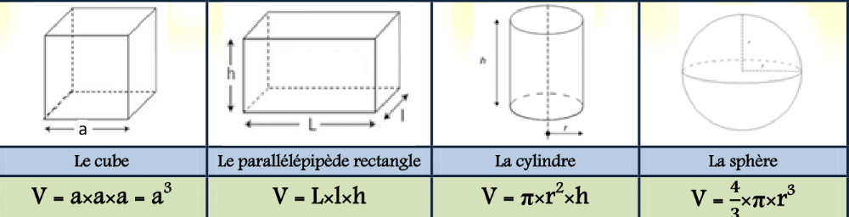
Remarque : Le volume d’un corps solide ou liquide ne dépend pas de sa forme c'est-à-dire que si on déforme le corps son volume ne change pas .
Exercice d’entrainement 4 :
Calculer le volume de l’aquarium , du dé à jouer et du bâton de craie ( on prendra ) .
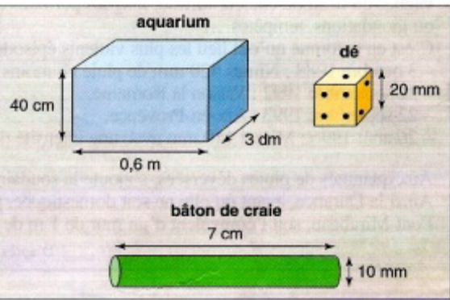

Prof :Med BOUZIANI

www.coursfacile.com

